ФГБОУ ВО Курский государственный медицинский университет
Минздрава России
Курское отделение Геронтологического общества РАН
Курское отделение Российской Ассоциации геронтологов и гериатров
ОБУЗ “Центр общественного здоровья и медицинской профилактики”
Министерства здравоохранения Курской области
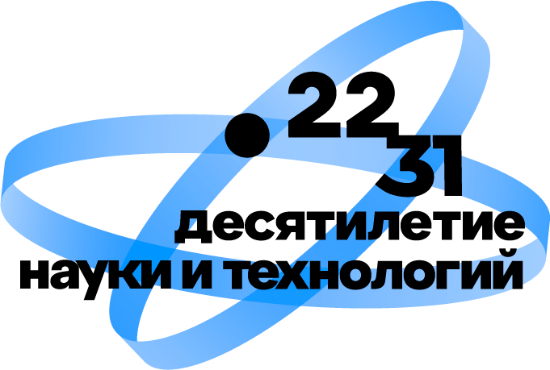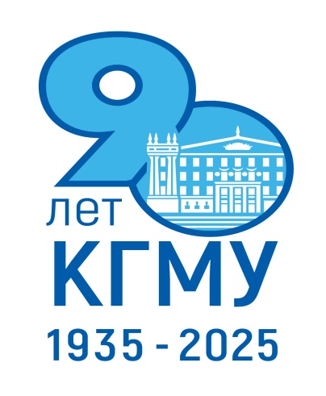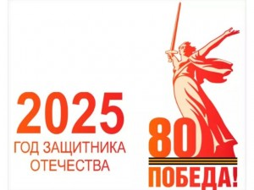

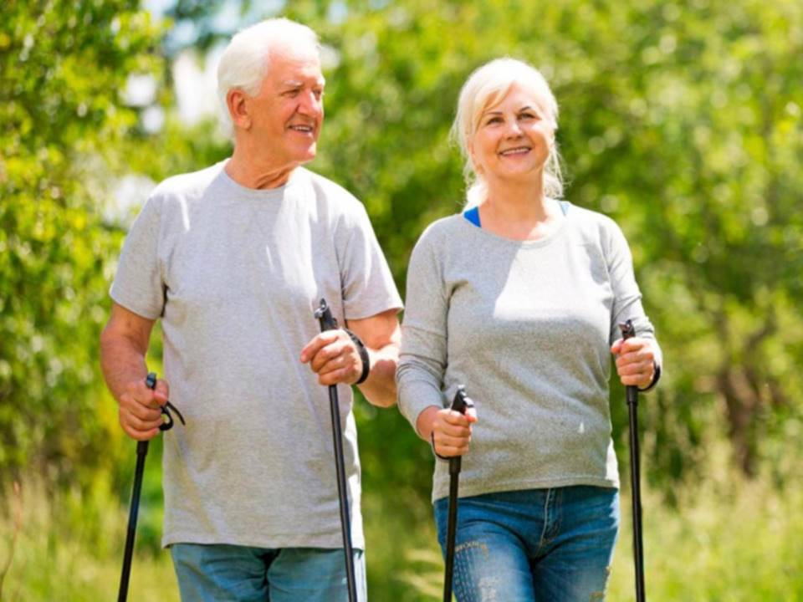

ИНФОРМАЦИОННОЕ СООБЩЕНИЕ
о Российской научно-практической конференции с международным участием «Современные подходы к решению проблемы увеличения продолжительности активной жизни населения», г. Курск, 29.05.2025

Уважаемые коллеги!
29 мая 2025 г. в Курском государственном медицинском университете в рамках Десятилетия науки и технологий в Российской Федерации состоится Российская научно-практическая конференция с международным участием «Современные подходы к решению проблемы увеличения продолжительности активной жизни населения», посвященная 90-летию Курского государственного медицинского университета, 80-летию Победы в Великой Отечественной войне и году защитника Отечества в очно-дистанционном формате.
ЯЗЫК КОНФЕРЕНЦИИ: русский.
ФОРМАТ КОНФЕРЕНЦИИ: Гибридный (очно-дистанционный) с организацией онлайн-конференции.
ЦЕЛЬ КОНФЕРЕНЦИИ – обсуждение наиболее частых причин преждевременного старения населения, технологий его профилактики в амбулаторной практике, популяризация знаний и мероприятий, нацеленных на достижение активного долголетия населения разных возрастных групп.
Программа научно-практической конференции, посвященной обсуждению задач реализации Национального проекта РФ в сфере здравоохранения «Продолжительная и активная жизнь», а также возможностей их решения, предусматривает привлечение широкой аудитории участников, включая врачей-терапевтов участковых, врачей общей практики, медицинской профилактики, валеологов, гериатров, других врачей- специалистов, организаторов здравоохранения, представителей служб психологической и социальной помощи.
ОСНОВНЫЕ НАУЧНЫЕ НАПРАВЛЕНИЯ КОНФЕРЕНЦИИ
1. Возможности сохранения адаптационных резервов организма при старении, профилактика их сокращения.
2. Основные причины преждевременного старения населения.
3. Необходимые условия и реальные перспективы увеличения продолжительности активной жизни населения.
4. Биологический возраст пациента как интегральный маркер возрастных изменений организма. Биомаркеры и методы оценки темпа старения организма и отдельных систем.
5. Влияние травм, заболеваний различных систем и органов на темп старения организма и продолжительность жизни населения.
6. Феномен гормезиса в решении задач увеличения продолжительности активной жизни населения.
7. Фенотипы и паттерны здорового старения. Феномен долгожительства, его предикторы.
8. Основные детерминанты активного долголетия. Мода на активное долголетие. Принципы и технологии омоложения организма. Здоровый образ жизни – ключевой фактор увеличения продолжительности активной жизни населения. Anti-aging концепция, её основные мероприятия.
9. Современные научно-обоснованные подходы к сокращению преждевременного старения населения и достижению активного долголетия. Роль трудовой деятельности и когнитивной сохранности в увеличении продолжительности активной жизни.
10. Междисциплинарные взаимодействия специалистов медицинского и немедицинского профиля в решении задач увеличения продолжительности активной жизни населения.
11. Роль современного врача в реализации профилактических технологий, значение своевременной профилактики, раннего выявления заболеваний, диспансеризации и профилактических медицинских осмотров в решении задач достижения продолжительной активной жизни населения.
12. Возможности и перспективы применения немедикаментозной терапии и технологий реабилитации, искусственного интеллекта в профилактике преждевременного старения.
13. Региональные проекты достижения активного долголетия, их направления и мероприятия, достижения, накопленный опыт и перспективы.
14. Основные принципы герофармакологии и предупреждения нежелательных побочных эффектов фармакотерапии у лиц старшего возраста. Фармакологические и фитотерапевтические геропротекторы, их эффективность в продлении активной жизни.
15. Гендерные особенности продолжительности активной жизни и проведения профилактики преждевременного старения.
К участию в конференции приглашаются ординаторы, аспиранты, студенты, научные работники, профессорско-преподавательский состав медицинских вузов, врачи различных специальностей, организаторы здравоохранения, медицинские психологи, социальные работники.

Регистрация через сайт конференции по ссылке: https://ksmuconfs.org/?p=53387

УСЛОВИЯ УЧАСТИЯ В КОНФЕРЕНЦИИ
1. Формат участия различный: очный (выступление с докладом и публикация), заочный (только публикация),
2. Тему доклада и анкету участника необходимо представить в оргкомитет конференции до 1 мая 2025 г.
АНКЕТА УЧАСТНИКА КОНФЕРЕНЦИИ
Фамилия, имя, отчество автора (полностью)
Адрес с почтовым индексом
Место работы
Должность, ученая степень, ученое звание
Контактный телефон, E-mail
Предполагаемая форма участия в конференции (выступление с докладом и публикация статьи или только публикация статьи)
Название доклада
Название статьи

Требования к публикации материалов
Объем материалов должен быть не менее 3-х страниц, шрифт Times New Roman, 14 с интервалом 1.5 в электронном варианте с обязательным указанием названия работы (ПРОПИСНЫМИ БУКВАМИ), авторов (не более 5), учреждения.
Структура работы традиционная (актуальность, цель, материалы и методы, результаты, выводы) с обязательным указанием списка использованной литературы. Один файл должен содержать не более одной работы. Оригинальность текста – не менее 70%.
Ранее опубликованные работы к рассмотрению не принимаются.
Публикация материалов бесплатная.
Прием материалов для публикации – до 1 мая 2025 года.
Поступившие после указанного срока и оформленные без соблюдения вышеперечисленных условий работы рассматриваться не будут.
Отправка материалов осуществляется при помощи заполнения формы, расположенной по ссылке: https://ksmuconfs.org/?p=53387
Статью, оформленную в соответствии с требованиями, необходимо также направить на
е-mail: medvedevnv@kursksmu.net.
Файл назвать по фамилии первого автора (например: Михайлов А.В. doc).
Оргкомитет конференции.
Тел./Whats App / Telegram +7(910) 213-35-34
E-mail: medvedevnv@kursksmu.net

Тема письма «Конференция Продолжительная активная жизнь»

